202313113K5

(2022·通化市高二期末)现测量某种金属丝的电阻率，用螺旋测微器测量金属丝直径的结果如图甲所示；利用合适的实验器材，用导线连接的实物图如图乙所示，回答下列问题：

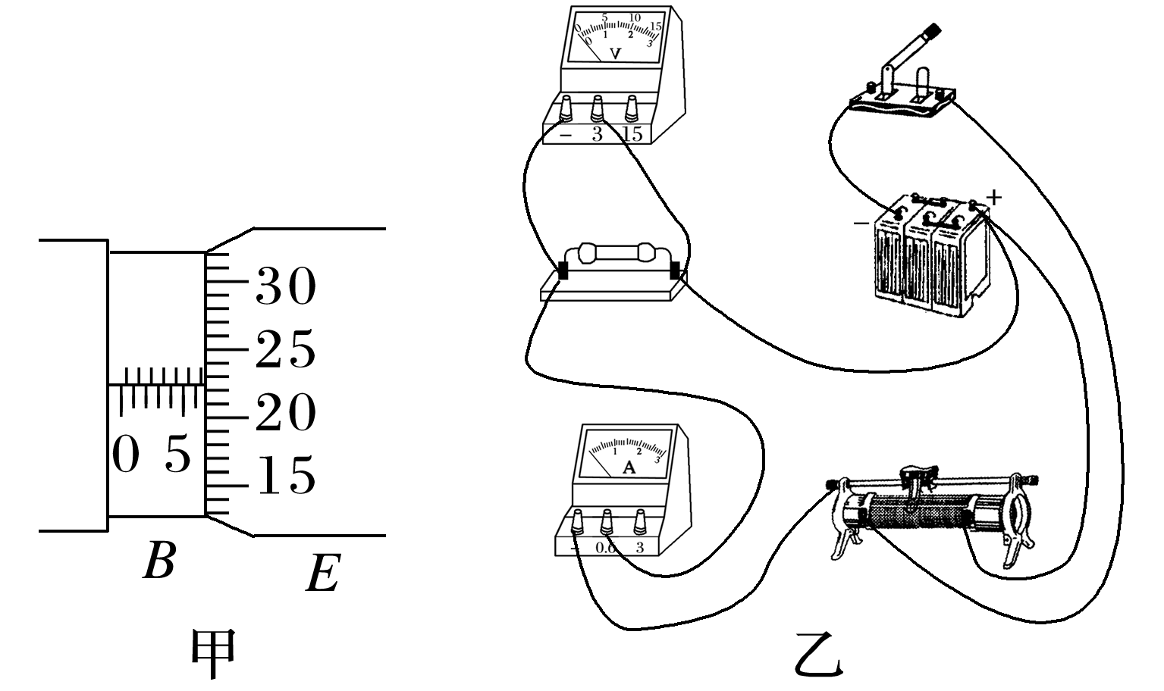

(1)甲图的读数为________mm

(2)按乙图的实物连接图，在下面的方框中画出电路图；

(3)若金属丝的有效长度用*l*表示，横截面的直径用*d*表示，两端的电压用*U*0表示，通过的电流用*I*0表示，则该金属丝的电阻率*ρ*＝______________(用*l*、*d*、*U*0、*I*0、π来表示)。